UNIVERSIDAD DE LAS FUERZAS ARMADAS “ESPE”

METODOLOGÍA DE DESARROLLO DE SOFTWARE

**INTEGRANTES**: AXEL HERRERA, DIEGO CASIGNIA

GRUPO 5

PRUEBA DE CAJA BLANCA

PROYECTO PANES RUMIÑAHUI

VERSION 1

FECHA: 4/02/2024

ING. JENNY RUIZ

**LOGIN**

**PASO 1. CÓDIGO**

**Validación, acceso al sistema**

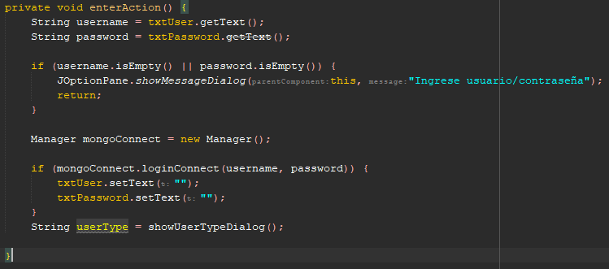

**PASO 2. DIAGRAMA DE FLUJO**

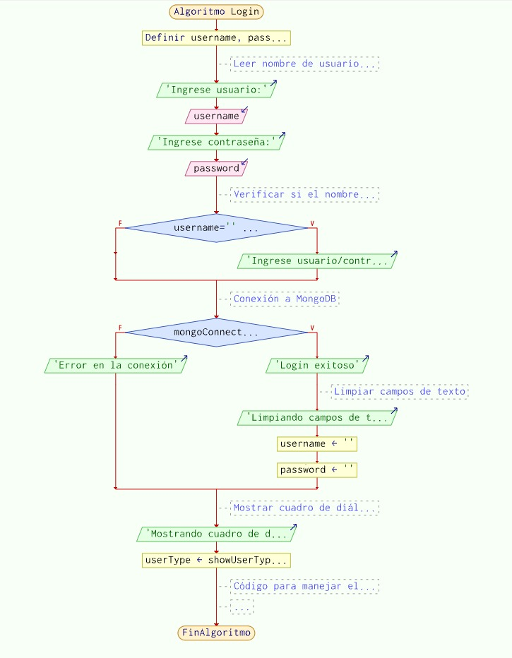

**PASO 3. GRAFO**

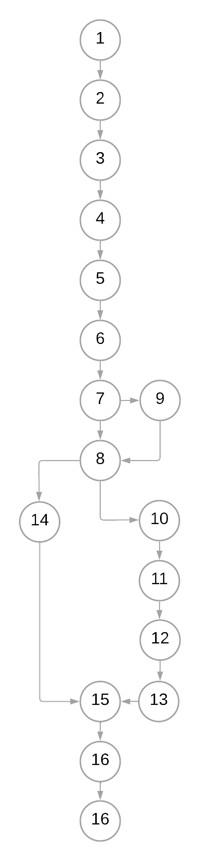

**PASO 4.**

**Nodos (N): 17**

**Aristas (E): 18**

**Nodo Predicado/Condición /Decisión(P): 2**

**Rutas:**

**R1=1,2,3,4,5,6,7,9,17**

**R2=1,2,3,4,5,6,7,8,10,11,12,16,17**

**R2=1,2,3,4,5,6,7,8,10,13,14,15,17**

**COMPLEJIDAD CICLOMÁTICA**

**V(G)=DECISIONES+1**

**V(G)=2+1**

**V(G)=3**

**V(G)= E-N+2**

**V(G)=18-17+2**

**V(G)=3**